录音实验室改造工程参考公开招标公告
各供应商：
山东大学（威海）后勤管理处工程项目参考公开招标的方式进行采购，现邀请符合条件的供应商参加报价。
- 工程名称：录音实验室改造工程
工程内容：根据文化传播学院的申请，拟在文学楼一楼建设录音实验室。具体详见工程量清单。
- 投标要求：
（1）资质要求：具备经营此类工程经营范围；具备履行合同所需能力的施工（单位）。
（2）必须按照报价清单要求填写相对应材料品牌、型号及产地，明确产品所属系列；中标后提供材料的合格证、检验报告等相关文件。
（3）工期要求：根据工程实际需要，保证气候不影响施工质量。总工期25天。根据工程进度，不得延误，以保证本工程顺利施工。若施工不及时给本工程带来的误工等一切损失，由本项目施工单位承担；因乙方原因致工期延误的，违约金为合同标的额的20%，甲方有权在结算工程款时直接扣留上述违约金。
（4）付款方式：本工程不付预付款，完工通过验收合格、经审计部门审定后付款达到结算额95%，余款质保期后视实际情况支付。质保期为贰年。施工期间的水电费由乙方负责，施工水电收费标准参考威海市及学校相关规定。水电表箱及其它电缆材料由乙方负责。
（5）投标文件需要密封，加盖骑缝章。投标文件一式五份，全部按规定加盖公章。投标文件组成：
1）投标函
2）法人证明
3）营业执照（复印件加盖公章）及公司简介
4）投标人信用承诺书
5）廉政承诺书
6）投标报价表（加盖公章）
7）类似工程业绩表及合同复印件（加盖公章）、类似工程影像资料
8）施工组织设计（不超过20页）
四、本工程控制价99000元。（项目号：1010531621100）
五、无效标书
有下列情形之一属于无效标书：
- 外包封无骑缝章的；
- 外包封无项目名称、投标日期、供应商全称的；
- 投标文件组成不全的或份数不够的；
- 未按规定加盖公章的。
- 出现影响采购公正的违法、违规行为的；
- 报价单位的报价均超过了预算上限价格；
- 因重大变故，采购任务取消的。

六、评分办法：见附件
七、报价截止时间：2024年7月15日9：00时（北京时间），逾期不予受理。
八、本工程不统一组织踏勘现场，自行踏勘联系电话：5688278
九、投递标书地点：山东大学（威海）南门保卫室。联系电话：5688278。

2024年7月8日

附件：投标技术要求
一、编制依据及工程建设标准
原则上依据装饰装修工程招标书及招标清单，以及对施工现场的实际勘察，国家及山东省现行的建设工程施工及验收规范，施工技术标准、程序，建设工程施工操作规程“建设工程质量管理案例”，有关建筑装饰装修质量、安全施工，建筑材料准用证制度等有关文件、规定等原则。根据建设单位的装修意图、投标答疑，针对本项目的特点，精心编制了本《施工组织设计》，敬请各位领导和专家评议审定。
保证施工安全，保证施工质量，保证施工进度。
服从统一指挥，合理安排，精心组织，措施全面，管理严格。
符合施工图纸设计标准。
本招标工程项目的材料、设备、施工须达到现行的中华人民共和国以及省、部或行业的相关标准、规范及设计图纸的要求（执行国家或行业相关规范、标准规定以及设计图纸要求时应按最严格、最高的标准执行）。包括但不限于以下规范、标准、规程：
- 《建筑装饰装修工程质量验收规范》（GB50210-2013）
- 《工程测量规范》（GB50026-2007）
- 《建筑工程施工质量验收法标准》（GB50300-2013）
- 《建筑设计防火规范》GB50016-2014
- 《民用建设工程室内环境污染控制规范》（GB50325-2014）
- 《民用建筑隔声设计规范》（(GB 50118-2010 ）
- 《室内装饰装修材料内墙涂料中有害物质限量》（GB18582-2016）
- 《室内装饰装修材料胶粘剂在有害物质限量》（GB18583-2008）
- 《水溶性内墙涂料标准》（JC/T423-1991）
- 《中华人民共和国建设工程质量管理条例》（2016）
- 建设部现行其他有关建筑装饰装修工程规定。
二、总体施工安排措施及流程
2.1、施工总体安排：按分部分项工程施工工艺在工序间组织流水施工，进场后，以功能区域为施工段，组织流水施工。工作重点为：拆除吊顶、涂料，重新刮腻子刷乳胶漆，吸音板吊顶，吸音墙板安装，地面地板铺贴、踢脚线及室内配管、配线、插座等施工。
2.2、施工工艺总体安排：按照先拆除墙面顶面、后配电改造和墙面安装工程交叉进行。
2.3、施工顺序空间安排：先上后下；局部施工安排上，先施工工序多、施工复杂的部位，后施工工序少、施工简单的部位；
2.4、施工准备：
2.4.1、技术准备：开工前工地管理人员及施工技术骨干应同设计人员对图示和说明书做全面了解，对一些有特殊要求的施工部位，应做重点记录，充分理解各部位的施工工艺做法、节点构造；充分熟悉各种材料性能及施工工艺；遇有不明之处或设计中存在问题与设计师进行充分交流，找出解决办法但不得任意修改原设计。
2.4.2、现场测量及技术交底工作：现场勘测结果，为深化施工图的实际提供依据，在现场尺寸与原设计图相差太大是尽早提交设计师，找出解决办法，设立施工现场控制网点、确定装饰施工基准线，会同其他分包单位做好现场的移交工作，包括测量控制点以及有关技术资料，并复核控制点。根据给定控制点测设现场内永久性标桩，并做好保护，作为工程测量的依据。作业前做好技术难点的攻关和逐级技术交底的准备工作，按流程严格执行。
2.4.3、材料样板的报审工作：作为确保工程质量的装饰效果达到设计要求，材料样板的提交必须严格按照设计的要求进行。开工前必须完成材料样板报审，才能为材料的采购争取时间，从而确保工程进度。本工程所用材料必须经过建设单位、监理单位的验收，验收合格方可用于工程。
2.4.4、计算并复核工程量：按区域、房间、工种、项目计算装饰工程量；在计算装饰工程量的基础上，参照公司内部定额、市场材料和人工费计算预算成本供项目管理部使用，同时确定工料消耗。
2.4.5、编制材料采购进场计划：根据进度计划和工程量表，按材料品种、规格编制其需要用量和需用时间的计划。针对需要定制的材料专门编制一份材料订货、到货、报验的详细计划表。
2.5、技术保证措施：
2.5.1、通过“六上墙、三工序”进行工艺控制。
六上墙：操作人姓名、技术等级、专业负责人姓名、质检员姓名、质量标准、检验评定等级。
三工序：检查上道工序、保证本道工序、服务下道工序。
检查上道工序：本道工序开始之前，有项目部技术负责人组织专业主管和质检员检查上一道工序，记录质量状态。
保证本道工序：在本道工序完成后，约请下道工序主管和班组长共同检查验收本道工序。
服务下道工序：主动征求下道工序的意见，确保工程质量达到下道工序满意。
2.5.2、由专业主管组织施工队的三检（自检、互检、交接检）。
自检：自检由班组长组织班组，按质量评定标准进行自我检查，是班组自我管理的措施，检查必须认真负责并将结果填表上交。
互检：互检由专业主管和质量员组织同专业作业组长和班组长、班组质检员互相检查评比，选出质量较好的组织大家学习。此部分检查也要做好记录。
交接检：由本道工序的主管和质检员，约请下道工序的班组长、班组质检员，在本道工序自检的基础上，进行工序交接前的检查，由下道工序主管和班组长签字确认质量合格，转入下道工序施工。
1.4施工中应注意的问题
1.施工控制
1）区域拆除顺序主要服从自上而下的原则，从边缘房间朝中心位置拆除。
2）空间拆除顺序是先顶棚，然后墙体。
3）按照工程内容的不同，拆除顺序也有先后区别。
4）拆除过程中，需回收或重新利用的设备，拆卸时要小心，不得损坏，构件要有专门房间存放，安排专人管理。
5）拆除过程中的垃圾要运送到指定的垃圾存放点，不得在施工现场堆放，做到随拆随清，保证施工现场有序，规整。
6）在拆除工作开始前，要对工人进行安全交底及安全教育，确保拆除过程中无安全事故发生。
7）拆除工作要合理安排施工时间，噪音过大的设备要少用，尽量不用，即使使用也要合理选择使用时间，要做到不影响周边单位人员的正常办公。
8）在拆除过程中产生的渣土及建筑垃圾随时清理出施工现场。
9）倒运渣土及建筑垃圾应装编制袋、包装袋。
10）在倒运材料及建筑垃圾过程中要防止对其周边设施造成破坏。
2.噪声的控制
本拆除施工工作必须控制噪声。控制具体措施为：
1）尽可能减少清凿工作量，减少空压机噪声。
2）一方面我们采用加强覆盖、严密防护的方法，使影响因素控制在最小的范围内。另一方面，施工前与各有关方面进行协调，通知所有周围邻近工作和生活的人员，以免发生不测事故。
3.粉尘的控制
由于本工程所涉及的专业多，尤其是楼地面拆除，控制粉尘是确保加固质量的前提，所以我公司特针对上述特点制定如下拆除施工粉尘控制措施：
1）拆除施工垃圾清运采用袋装清运，严禁随意凌空抛撒，施工现场应及时清理并适量洒水，减少污染。
2）工地清扫出的建筑垃圾按规范要求进行清运和堆放。
3）工地在清扫时，有洒水或其它防尘、吸尘措施。
4）垃圾车进出场地时，是否将车辆的槽帮和车轮冲洗干净，并且做好遮蔽、清洁工作。
4.安全管理
1）施工人员进行拆除工作时，应该站在专门搭设的脚手架或者其他稳固的结构部分上进行操作。操作人员要戴安全帽和其他防护用品。拆除过程工具、设备、材料杂乱，粉尘较多，作业工人应佩戴安全帽、手套、安全鞋等个人防护用品，在进行砖石及切割螺钉等的操作时，佩戴护目镜。拆除过程中，现场照明不得使用拆除建筑物中的配电线，应另外设置配电线路。
2）拆除作业应严格按拆除方案进行，拆除建筑物应该自上而下依次进行。
3）现场设置安全警示标示，标明拆除内容、时间、区域及安全注意事项，并且明确规定非作业人员严禁进入拆除区域，从而避免安全事故，保证甲方员工的人身安全。
5.施工步骤
一、 顶面拆除，墙地面拆除；
二、水电改造；
三、防盗门更换；
四、吸音板吊顶；
五、墙顶面腻子乳胶漆施工；
六、墙面吸音板安装；
七、柜子安装，门安装；
八、灯安装，开关插座安装；
九、地板铺贴，踢脚线安装；
十、卫生整理，交付。
6.平面图
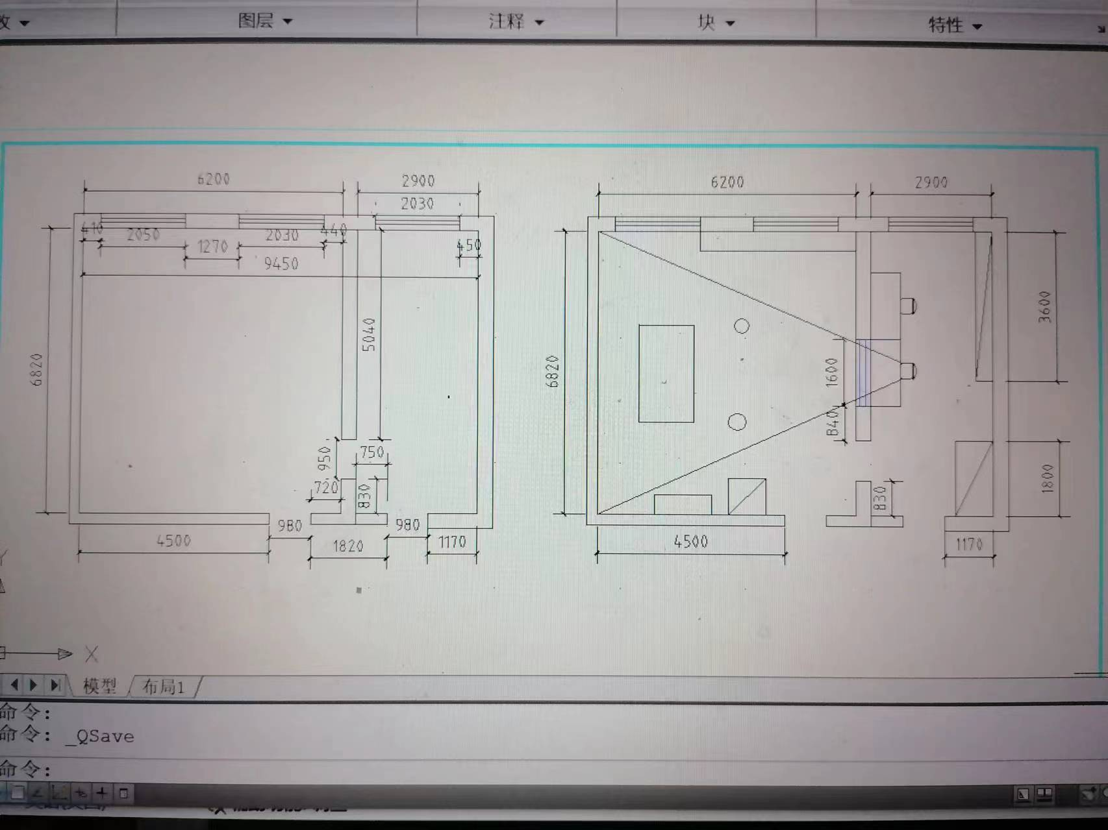

投标函
致：山东大学（威海）后勤管理处
- 我方已仔细研究了工程招标文件的全部内容，我方愿以人民币（ 大写）（ ¥）的投标报价，工期日 历天，按合同约定实施和完成承包工程，修补工程中的任何缺陷，工程质量达到 ，质保期 年。
2．我方承诺在招标文件规定的投标有效期内不修改、撤销投标文件。
3．如我方中标：
（1）我方承诺在收到中标通知后，在规定的期限内与你方签订合同。
（2）随同本投标函递交的投标函附录属于合同文件的组成部分。
（3）我方承诺按照招标文件规定向你方递交履约担保。
（4）我方承诺在合同约定的期限内完成并移交全部合同工程。
4．我方在此声明，所递交的投标文件及有关资料内容完整、真实和准确。

投标人：（盖单位章）
法定代表人或其委托代理人：（签字）
地址：
网址：
电话：
传真：
邮政编码：
年月日

- 投标人信用承诺书

为营造公平竞争、规范有序的市场环境，树立诚信守法经营形象。本单位郑重承诺：
一、我方在此声明，本次招标投标活动中申报的所有资料都是真实、准确完整的，如发现提供虚假资料，或与事实不符而导致投标无效，甚至造成任何法律和经济责任，完全由我方负责。
二、我方在本次投标活动中绝无资质挂靠、串标、围标情形，若经贵方查出，立即取消我方投标资格并承担相应的法律责任。
三、我方在以往的招标投标活动中，无重大违法、违规的不良记录；或虽有不良记录，但已超过处理期限。
四、我方一旦中标，将按规定及时与招标人签订合同，严格按照投标文件中所承诺的报价、质量、工期、投标方案、项目经理等内容组织实施。
五、自觉接受社会各界的监督，依法接受有关行政机关的事中事后监管和执法检查，并如实提供有关情况和材料。
六、严格遵守国家法律、法规、规章和相关政策规定，积极参与社会信用体系建设，倡树以信笃行，以诚兴业的传统美德，争当信用市民，争创信用企业。
七、本《信用承诺书》同意向社会公开。

承诺单位：（盖章）

年 月 日

廉政承诺书

为充分体现公开、公平、公正、诚信原则，共同维护采购市场秩序，本单位在参与采购过程中特作以下承诺：
1．严格遵守国家及山东大学（威海）采购管理规定，保证在采购活动中无任何违规、违纪、违法行为。
2．不以各种名目向采购单位、工作人员及其相关人员请客、送礼、赠送有价证券、提供回扣和行贿等。
3．不以不正当手段向采购人谋取资格审查及竞争的照顾。
4．不以提供不正当利益等方式向标底编制、审查人员打听标底编制情况。
5．在确定成交人前，不向评审专家打招呼谋求照顾，不与采购人就响应价格、响应方案等实质内容进行谈判。
6．成交后，不向采购单位及工作人员赠送感谢费、好处费等。
7．合同履行过程中不以任何形式及手段进行违规、违纪、违法活动。
8．主动接受、配合山东大学（威海）招标办公室及纪检、监察、审计办公室的监督检查。
若违反上述承诺，愿接受相应处罚，直至追究法律责任。

承诺单位（盖章）： 法人代表（盖章）：

年 月 日

法定代表人身份证明

投 标 人：
单位性质：
地 址：
成立时间：年月日
经营期限：
姓 名：性 别：
年 龄：职 务：
系（投标人名称）的法定代表人。
特此证明。

投标人：（盖单位章）
日 期：年月日

注：后附法人身份证复印件。

附件五：相关工程业绩
供应商需提供近三年相关工程业绩表。
建设单位 | 工程名称 | 工程造价 | 开竣工时间 | 联系人 | 备注

评审项目 | 评分办法
投标总报价  （60分） | 基准价算术平均值：合格投标人数量≤5家，取合格投标人报价之和计算平均值；若5<合格投标人数量≤7时，报价去掉1个最高价和1个最低价后取算术平均值；若7<合格投标人数量≤9时，报价去掉2个最高价1个最低价后取算术平均值；若合格投标人数量>9时，报价去掉3个最高价和2个最低价后取算术平均值。  价格分：各投标人的总报价分别与该项基准价比较，与该项基准价相同得满分；比该项基准价每高1%减1分；每低1%减0.5分，减完为止。
企业业绩  （10分） | 投标人近三年（开标日的前三年，不含开标日）独立完成的类似项目工程（以施工合同签订时间为准），每有一项得2分，最高得10分。  注：投标文件需附合同复印件加盖公章，材料不全不得分。
设计方案  （10分） | 设计方案包括效果图、平面布置图。评委根据投标方的设计方案合理性、色彩美观性的综合条件打分，最高10分。
施工组织设计  （20分） | 1、根据项目具体情况制定总体施工方案、主要施工方法、主要施工管理措施、冬雨季施工方案内容正确，切实可行并能体现本工程的实际需要。（0-3分）  2、工期安排合理，有切实可行的保证措施，能承诺确保按照采购人工期要求竣工；保证工期的措施得力可靠，施工进度计划安排合理，并有明确计划安排供应方案和相应保障措施。（0-3分）  3、有完善的质量保证体系，并按技术要求和本工程的特点制定出质量控制措施；所需材料和设备符合投标文件要求、质量保证措施全面、完善、可行。（0-3分）  4、针对本工程的特点和现场实际情况，制定切实有效、可行的安全措施、机械设备安全管理措施。（0-3分）  5、针对本工程的特点和现场实际情况，制定切实有效、可行的文明施工措施和环境保护措施。（0-3分）  6、根据工程需要，制定规范的资料管理流程和办法，保障施工资料的及时性、完整性和准确性。（0-2分）  7、质量保证、保修售后服务等方面的承诺。（0-2分）  8、在校期间人员管理措施。（0-1分）
评分办法

工程量清单
序号 | 项目名称 | 单位 | 工程量 | 单价 |  | 合价 |  | 备注
1 | 吊顶拆除 | 项 | 1
2 | 水池拆除 | 项 | 2
3 | 强化地板 | 平米 | 65
4 | 墙面开窗洞 | 平米 | 2.4
5 | 隔断窗 | 平米 | 2.4
6 | 墙面吸音墙板 | 平米 | 80 |  |  |  |  | B级材料
7 | 墙顶面腻子 | 平米 | 60
8 | 乳胶漆 | 平米 | 120
9 | 壁布 | 平米 | 57
10 | 背景墙板 | 平米 | 20.5
11 | 侧边矮柜 | 米 | 6.2
12 | 高柜 | 平米 | 1.5
13 | 暖气罩 | 个 | 4
14 | 矿棉板吊顶 | 平米 | 65 |  |  |  |  | A级材料
15 | 4平方电线 | 米 | 260
16 | 2.5平方电线 | 米 | 300
17 | PVC线管 | 米 | 100
18 | 6类网线 | 米 | 380
19 | 网线插座 | 个 | 4
20 | 高清线 | 米 | 60
21 | 配电箱 | 套 | 2 |  |  |  |  | 抗干扰
22 | 开关 | 个 | 4 |  |  |  |  | 带滤波器开关
23 | 5孔插座 | 个 | 30
24 | 踢脚线 | 米 | 46
25 | 室内门 | 套 | 2
26 | 防盗门 | 套 | 2
27 | 照明灯 | 个 | 6
28 | 无痕面灯 | 个 | 12
29 | 灯带 | 米 | 24
30 | 地插 | 个 | 4
31 | 构造柱 | 个 | 2
32 | 过梁 | 米 | 2.4
 | 合计
注：1、综合单价应包括为完成工程量清单项目，每计量单位工程量所需的人工费、材料费、施工机械使用费、管理费、措施费、利润、税金等全部费用并考虑风险。

